Q11-4×2000
Q11-4×2500
Q11-4×3200
ГИЛЬОТИННЫЕ НОЖНИЦЫ
РУКОВОДСТВО ПО ЭКСПЛУАТАЦИИ
Q11-4×2500 | ГИЛЬОТИННЫЕ НОЖНИЦЫ | Всего 23 страницы
Q11-4×2500 | ГИЛЬОТИННЫЕ НОЖНИЦЫ | 01

ОГЛАВЛЕНИЕ
I. Введение
II. Схема и точки смазки станка
III. Технические характеристики станка
IV. Конструкция станка
V. Система передачи станка
VI. Электрическая система станка
VII. Перемещение, монтаж станка и подготовка к пробному пуску
VIII. Смазка станка
IX. Регулировка расстояния между ножами
X. Пробный запуск и эксплуатация станка
XI. Техническое обслуживание и правила техники безопасности при работе со станком
XII. Перечень и изображение быстроизнашиваемых вспомогательных принадлежностей

Q11-4×2500 | ГИЛЬОТИННЫЕ НОЖНИЦЫ | Всего 23 страницы
Q11-4×2500 | ГИЛЬОТИННЫЕ НОЖНИЦЫ | 02
I. Введение
Гильотинные ножницы моделей Q11-4 × 2000, Q11-4 × 2500, Q11-4 × 3200 представляют собой станок с понижающей передачей и подвижным рабочим органом (верхняя балка) с соединительной конструкцией из толстой армирующей плиты. Станок характеризуется высокой устойчивостью к нагрузкам; стойкостью к воздействию; выполнен из качественной стали; имеет рабочий стол. Левая и правая стойки выполнены из литейного чугуна высокого качества и обладают высокими антивибрационными свойствами. Корпус станка имеет низкий центр тяжести, надежную стальную конструкцию и плавную передачу.
Для запуска двигателя при резке нажмите на ножной переключатель, после того как убедитесь, что все вращающиеся детали работают должным образом, выполняется вращение кнопки на зубчатом колесе, запускающей вращение кнопки во втулке. Характерной особенностью данной конструкции является то, что, если требуется вернуться назад, вам просто нужно отключить источник электропитания, чтобы остановить двигатель и прекратить вращение вращающихся деталей, и направить станок в обратном направлении.
В блоке подвижного рабочего органа (верхней балки) имеется изоляционный слой: между токопроводящим рельсом и обеими сторонами стоек, защищающий обе стороны стоек от повреждения, потому что токопроводящий рельс стального подвижного рабочего органа касается непосредственно стоек, которые из-за повреждений с трудом поддаются ремонту. Это не только обеспечивает точность скольжения при изготовлении и сборке станка, продляет срок службы ножниц, но также обеспечивает легкость регулировки и технического обслуживания.
Высококачественные кованые детали, такие как основной вал, вал маховика и т. д., выполнены из высококачественной углеродистой стали, а углеродистые стали подвергались чистовой механообработке после ковки в огне, что увеличивает стандартный срок службы станка.
Q11-4×2500 | ГИЛЬОТИННЫЕ НОЖНИЦЫ | Всего 23 страницы
Q11-4×2500 | ГИЛЬОТИННЫЕ НОЖНИЦЫ | 03
Электрическая система управления перепроектирована и переустановлена в соответствии с GB5226-85 (универсальные условия для электрооборудования металлорежущего станка), снабженного множеством технических характеристик и форм).
Для повышения качества станка постоянно улучшается его конструкция и совершенствуется возможности его использования, поэтому объяснения по поводу каждого внесения изменений даваться не будут.
II Схема и точки смазки станка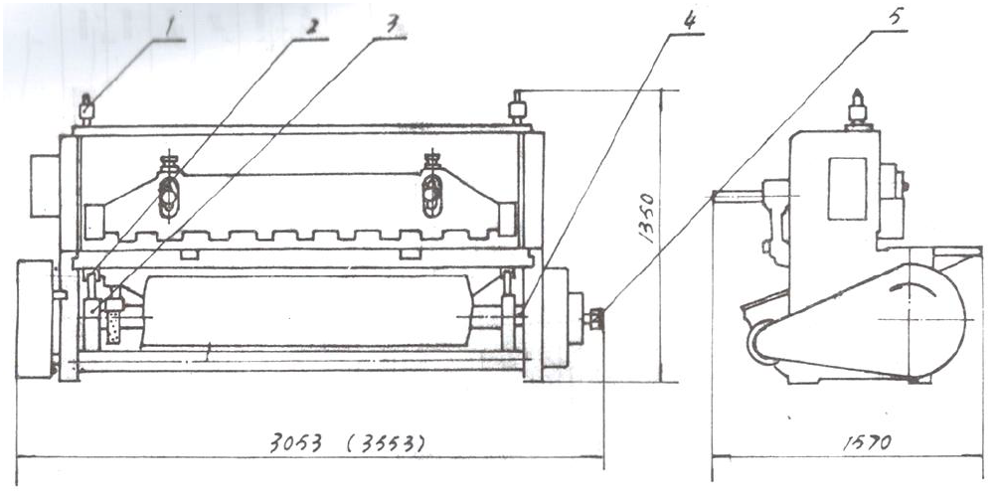
1. две точки смазки держателя верхнего ножа
2. две точки смазки пальца соединительного штока
3. две точки смазки соединительного штока
4. две точки смазки основного вала
5. одна точка смазки муфты
Примечание: используйте моторное масло в точках смазки 1 и 2; кальциевую консистентную смазку в точках смазки 3, 4, 5; размер вставки составляет 4 х 2 500
Q11-4×2500 | ГИЛЬОТИННЫЕ НОЖНИЦЫ | Всего 23 страницы
Q11-4×2500 | ГИЛЬОТИННЫЕ НОЖНИЦЫ | 04
III Технические характеристики станка
№ п/п | Технические характеристики |  | Обозначение | Числовое значение |  |  | Ед. изм.
№ п/п |  |  | Обозначение | 4x2 000 | 4 х2 500 |  | Ед. изм.
1 | Максимальное усилие резания |  |  | 11 500 |  |  | Н
2 | Толщина резания | макс. (σb<400 МПа ) |  | 4 |  |  | мм
2 | Толщина резания | мин. |  | 0,8 |  |  | мм
3 | Максимальная ширина резания |  |  | 2 000 | 2 500 |  | мм
4 | Расcтояние между стойками |  |  | 2 330 | 2 830 |  | мм
5 | Угол резания |  |  | 2°15' |  |  | º
6 | Ход держателя верхнего ножа |  |  | 100 |  |  | мм
7 | Частота спускоподъемных операций |  |  | 45 |  |  | раз/мин
8 | Максимальное количество перемещений для обеспечения непрерывной резки при максимальной толщине резания |  |  | 26 |  |  | раз/мин
9 | Механический задний упор |  |  | 20-500 |  |  | мм
10 | Двигатель | модель |  | Y132M-4(IP44)
10 | Двигатель | мощность |  | 5,5 |  |  | кВт
10 | Двигатель | скорость |  | 1 440 |  |  | об/мин
11 | Вес |  |  | 3 480 |  | 4 000 | кг
12 | Габаритные размеры | длина |  | 3 053 |  | 3 553 | мм
12 | Габаритные размеры | ширина |  | 1 570 |  |  | мм
12 | Габаритные размеры | высота |  | 1 350 |  |  | мм

Примечание: при резании с полной нагрузкой частота спускоподъемных операций держателя верхнего ножа составляет 60% от операций на холостом ходу.
При работе с макс. толщиной листа – максимальные параметры могут не соответствовать табличным значениям, это связано с разностью коэффициента предела прочности σв, который не должен превышать параметр σв < 400 MРa при работе с низкоуглеродистой сталью.
*Макс. толщина - указана для обычной стали (для нержавеющих и труднообрабатываемых сталей - параметр макс. толщины не предназначен).
Макс. толщина резки при работе с нержавеющей сталью составить около 1,5мм (с пределом прочности σв <600 MРa)/
Следует избегать резки материала с превышением толщины или с твердыми наплывами, шлаком, сварочными швами линией и прочими дефектами с чрезмерной твердостью.)

№ п/п | Технические характеристики |  | Обозначение | Числовое значение | Ед. изм.
№ п/п |  |  | Обозначение | 4 x 3200 | Ед. изм.
1 | Максимальное усилие резания |  |  | 11 500 | Н
2 | Толщина резания | макс. (60<450 МПа ) |  | 4 | мм
2 | Толщина резания | мин. |  | 0,8 | мм
3 | Максимальная ширина резания |  |  | 3 200 | мм
4 | Расстояние между стойками |  |  | 3 620 | мм
5 | Угол резания |  |  | 1,3 º | º
6 | Ход держателя верхнего ножа |  |  | 100 | мм
7 | Частота спускоподъемных операций |  |  | 45 | раз/мин
8 | Максимальное количество перемещений для обеспечения непрерывной резки при максимальной толщине резания |  |  | 26 | раз/мин
9 | Механический задний упор |  |  | 20-500 | мм
10 | Двигатель | модель |  | Y132M-4(IP44)
10 | Двигатель | мощность |  | 7,5 | кВт
10 | Двигатель | скорость |  | 1 440 | об/мин
11 | Вес |  |  | 6800 | кг
12 | Габаритные размеры | длина |  | 5 050 | мм
12 | Габаритные размеры | ширина |  | 1 950 | мм
12 | Габаритные размеры | высота |  | 1 790 | мм

Примечание: при резании с полной нагрузкой частота спускоподъемных операций держателя верхнего ножа составляет 60% от операций на холостом ходу.
При работе с макс. толщиной листа – максимальные параметры могут не соответствовать табличным значениям, это связано с разностью коэффициента предела прочности σв, который не должен превышать параметр σв < 400 MРa при работе с низкоуглеродистой сталью.
*Макс. толщина - указана для обычной стали (для нержавеющих и труднообрабатываемых сталей - параметр макс. толщины не предназначен).
Макс. толщина резки при работе с нержавеющей сталью составить около 1,5мм (с пределом прочности σв <600 MРa)/
Следует избегать резки материала с превышением толщины или с твердыми наплывами, шлаком, сварочными швами линией и прочими дефектами с чрезмерной твердостью.)

Q11-4×2500 | ГИЛЬОТИННЫЕ НОЖНИЦЫ | Всего 23 страницы
Q11-4×2500 | ГИЛЬОТИННЫЕ НОЖНИЦЫ | 05
IV Конструкция станка
1. Корпус станка
Корпус состоит из левой и правой стоек, соединенных стальной трубой. Рабочий стол прочно закреплен на стойках. Данные элементы формируют весь корпус. Чтобы обеспечить безопасность операторов, у рабочего стола должно иметься оборудование защитного ограждения.
2.Муфта
Муфта выполнена из зубчатого колеса (1), кнопки поворота вправо (2), кнопки поворота влево (3), кольца муфты (4), уплотнительного кольца слева (5), уплотнительного кольца справа (6), втулки зубчатого колеса (7) и системы управления. Управление осуществляется посредством электромагнетизма, манипулированием поворотными кнопками толчкового перемещения и отведения для обеспечения поворота и останова основного вала, перемещения и останова держателя верхнего ножа.

Изображение установки фиксатора
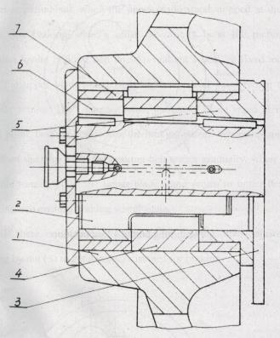
Q11-4×2500 | ГИЛЬОТИННЫЕ НОЖНИЦЫ | Всего 23 страницы
Q11-4×2500 | ГИЛЬОТИННЫЕ НОЖНИЦЫ | 06
Кнопка поворота в позиции холостого хода
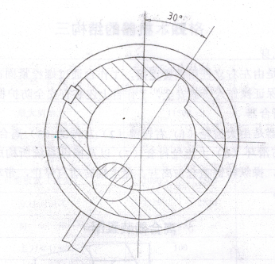
Кнопка поворота в положении нагрузки
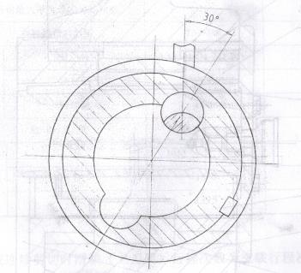
3.Фиксатор
Фиксатор выполнен из тормозного колеса (2) и тормозной ленты (3), закрепленных на основном шпинделе (1). Его принцип работы заключается в следующем: так как тормозное колесо задействовано, когда держатель верхнего ножа остановлен в верхней мертвой точке, на рисунке изображено положение наибольшего эксцентриситета тормозного колеса, в котором тормозная лента зажимает тормозное колесо неподвижной осью, чтобы держатель верхнего ножа был остановлен в мертвой точке, когда главный шпиндель поворачивается на 180°, а именно, когда держатель верхнего ножа находится в нижней точке,
Q11-4×2500 | ГИЛЬОТИННЫЕ НОЖНИЦЫ | Всего 23 страницы
Q11-4×2500 | ГИЛЬОТИННЫЕ НОЖНИЦЫ | 07
тормозная лента ослабляет тормозное колесо. Когда держатель верхнего ножа перемещается в обратном направлении, тормозная лента постепенно натягивается, когда главный шпиндель поворачивается на 360°, держатель верхнего ножа возвращается в верхнюю мертвую точку, а тормозная лента снова зажимает тормозное колесо.
Если для торможения недостаточно расстояния, то отрегулируйте нажимную пружину гайкой (5), чтобы получить правильное расстояние для торможения.

Изображение устройства фиксатора
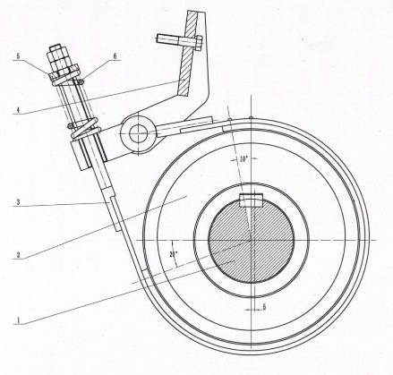
4. Нажимная балка и балансировочное оборудование
Следует выполнить регулировку нажимной балки для предотвращения смещения листа при резке, а нажим можно отрегулировать, откорректировав сжатие нажимной пружины.
При демонтаже нажимной балки для замены ножа и выполнения технического обслуживания оборудования, при переустановке и при положении держателя верхнего ножа в верхней мертвой точке, регулируя планку нажимной балки путем регулировки болта, убедитесь, что планка находится ниже острия лезвия верхнего ножа слева. В противном случае может возникнуть давление после резки, которое вызовет смещение листа и даже может стать причиной угрозы безопасности оператора.
Балансировочное оборудование регулируется для того, чтобы избежать инерционного воздействия, вызванного тем, что держатель верхнего ножа движется вниз с чрезмерной скоростью.
Примечание 1: поверхность материала должна быть защищена от срезания. В качестве материала для нажимной балки следует выбрать эбонит.
Q11-4×2500 | ГИЛЬОТИННЫЕ НОЖНИЦЫ | Всего 23 страницы
Q11-4×2500 | ГИЛЬОТИННЫЕ НОЖНИЦЫ | 08
Чертеж нажимной балки
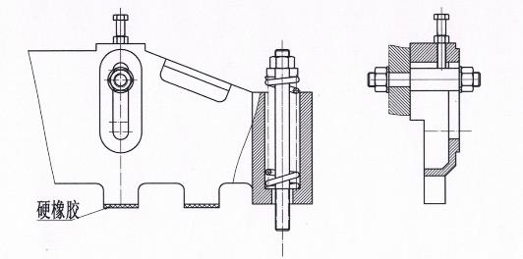
Вулканизированная резина
Чертеж балансировочного оборудования
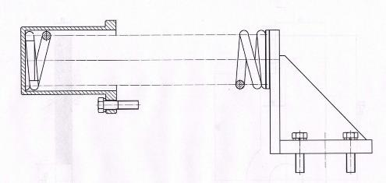

Q11-4×2500 | ГИЛЬОТИННЫЕ НОЖНИЦЫ | Всего 23 страницы
Q11-4×2500 | ГИЛЬОТИННЫЕ НОЖНИЦЫ | 09
5. Оборудование заднего упора держателя
Задний упор держателя используется для управления длиной реза в целях обеспечения хорошего качества резания. При необходимости регулировки и выравнивания сначала ослабьте болт (1) и болт (2), поверните крышку (3), передвиньте упор держателя до достижения необходимой длины реза, затем закрепите болты (1) и (2).
Расстояние между упором держателя и краем нижнего ножа должно составлять не менее 10 мм.
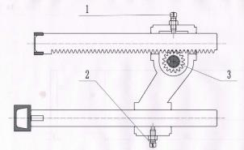
Ⅴ Система передачи станка
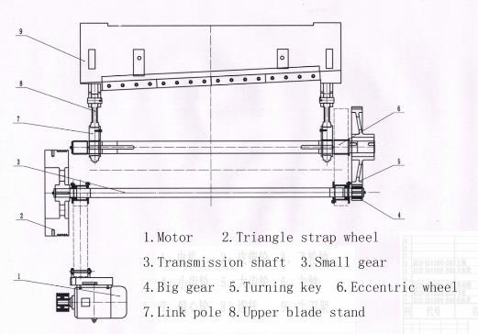
1.Двигатель
2. Треугольный шкив с ремнем
3. Трансмиссионный вал
4. Малая шестерня
5. Зубчатое колесо
6. Поворотный ключ
7. Маховик эксцентрика
8. Натяжная тяга
9. Держатель верхнего ножа

Q11-4×2500 | ГИЛЬОТИННЫЕ НОЖНИЦЫ | Всего 23 страницы
Q11-4×2500 | ГИЛЬОТИННЫЕ НОЖНИЦЫ | 10
Вращение станка
Двигатель с 5,5 кВт приводит в движение большой треугольный шкив с ремнем (а именно - маховик) посредством шкива с ремнем, поворачивает вал маховика, затем главная ось вращает маховик эксцентрика с помощью передачи, чтобы подвижный рабочий орган станка двигался вверх и вниз для выполнения резания.
VI Электрическая система станка
Управление данной электрической системой выполняется посредством источника электропитания с 3 фазами, переменным током 380 В, 50 Гц, защита от короткого замыкания осуществляется с помощью имеющегося предохранителя. Номинальный ток предохранителя главной цепи составляет 63 A/32 A.
Управление резанием осуществляется посредством электромагнита, управление может выполняться поэтапно: нажмите на ножной переключатель, электромагнит активируется, держатель верхнего ножа начнет перемещаться вниз, перестаньте нажимать на ножной переключатель, подача электропитания к электромагниту прекратится, держатель верхнего ножа остановится в верхней мертвой точке.
Смотрите чертеж электрической принципиальной схемы для получения данных о работе электрической системы.

Чертеж электрической принципиальной схемы
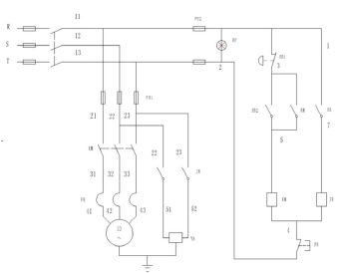

Q11-4×2500 | ГИЛЬОТИННЫЕ НОЖНИЦЫ | Всего 23 страницы
Q11-4×2500 | ГИЛЬОТИННЫЕ НОЖНИЦЫ | 11
Код электроприбора | Наименование | Технические данные модели | Количество | Примечание
M | Двигатель | Y132M-4,3-380,5.5KM | 1
SB1 | Кнопка остановки | LA19-11 | 1
SB2 | Кнопка пуска | LA19-11 | 1
KM | Контактор переменного тока | ECC-20, 50 Гц,380 В | 1 | Вспомогательный контакт
JR | Промежуточное реле | JZ7, 50 Гц, 390 В, 5A | 1
FU1, FU2 | Плавкий предохранитель | RL1-40A | 3
SA | Ножной переключатель | YDT1-11/500 В | 1
RA | Электромагнит | MQ1-8N | 1
EP | Световой индикатор | GB14048.5 380 В перем. тока | 1
VII Перемещение, монтаж станка и подготовка к пробному запуску
- Перемещение
Обратите внимание на центр тяжести, чтобы станок был уравновешен при подъеме, погрузке и выгрузке гильотинных ножниц. Стальные тросы не должны непосредственно касаться станка, рекомендуется использовать резину или древесину в качестве подкладки. В любом случае, убедитесь, что станок не сотрясается и не наклонен слишком сильно.
Чертеж перемещения станка
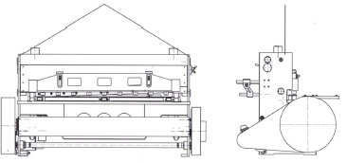
Q11-4×2500 | ГИЛЬОТИННЫЕ НОЖНИЦЫ | Всего 23 страницы
Q11-4×2500 | ГИЛЬОТИННЫЕ НОЖНИЦЫ | 12
2. Монтаж
(1) Смотрите чертеж для получения информации о монтаже фундамента
(2) Используйте уклономер для выравнивания при установке станка, допускается погрешность угла наклона в 0,2/1 000 мм в горизонтальном и вертикальном положении.
(3) После установки основание станка должно быть плотно прижато к фундаменту. Затем закрепите анкерные болты и повторите проверку .
3. Подготовка к пробному запуску
(1) После завершения монтажа удалите чистой хлопчатобумажной тканью с керосином всю ржавчину, пыль, грязь, избегая протекания керосина в поддон. Высушите очищенные места. Нанесите на них машинное масло.
(2) Подключите источник электропитания и провод заземления, и проверьте правильность направления вращения двигателя.
(3) Перед пробным запуском туго затяните все гайки и болты станка .
(4) Проверьте каждое место смазки в соответствии с руководством по системе смазки, труба маслопровода не должна быть засоренной. Очистите входной конец трубы бензином или керосином и высушите его. Заполните ее смазкой в соответствии с руководством.
(5) Проверьте все части передачи, чтобы убедиться, что перед пробным запуском отсутствуют какие-либо блокировки.
(6) Проверьте оборудование системы управления перед пробным запуском, убедитесь, что оно работает должным образом.
(7) Установите защитное ограждение соответствующим образом перед пробным запуском.
(8) Отрегулируйте расстояние между верхним ножом и нижним ножом перед пробным запуском.
(9) Перед пробным запуском осуществите вращение большого шкива, чтобы вручную привести станок в движение, проверьте рабочее состояние всех частей станка.
Внимание: рычаг под рабочим столом используется для вспомогательной поддержки. После регулировки машины просто затяните его должным образом, если не требуется дополнительная поддержка. В ходе регулировки расстояния между ножами рычаг должен быть опущен, затяните его снова после завершения регулировки

Чертеж фундамента при монтаже
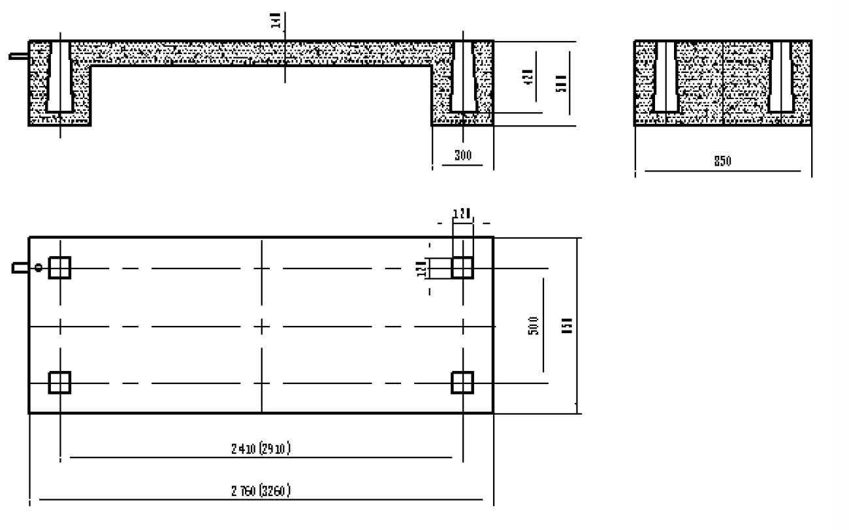
Q11-4×2500 | ГИЛЬОТИННЫЕ НОЖНИЦЫ | Всего 23 страницы
Q11-4×2500 | ГИЛЬОТИННЫЕ НОЖНИЦЫ | 13
Примечание: размер в круглых скобках указан для модели 4X2500.
Глубина фундамента определяется в зависимости от качества почвы.
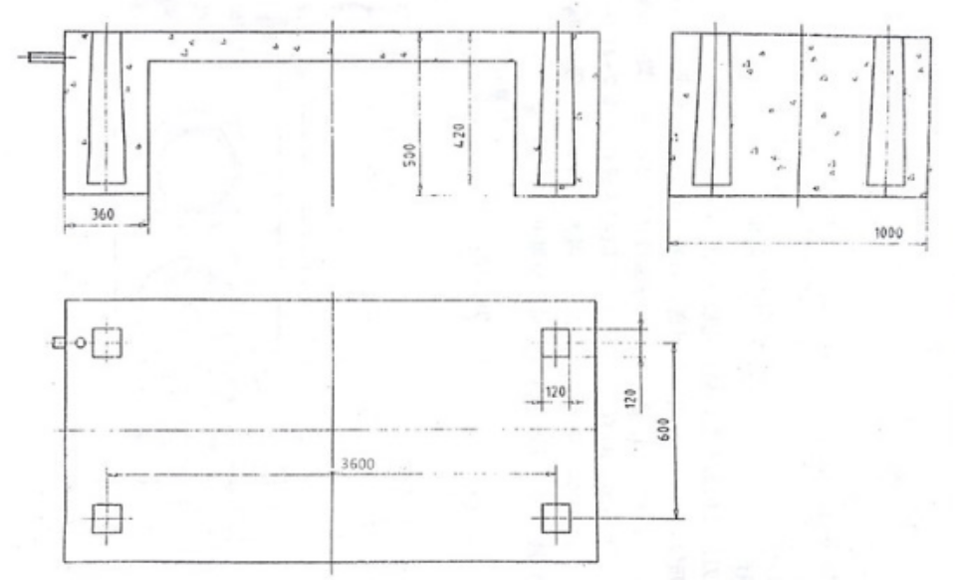
Глубина фундамента определяется в зависимости от качества почвы.
VIII Смазка станка
Используется раздельный способ подачи смазки. Перед эксплуатацией станка следует смазать все точки смазки.
Перед эксплуатацией станка можно смазать нажимную балку.
IX Регулировка расстояния между ножами
Отрегулируйте расстояние между верхним и нижним ножами, ослабьте четыре гайки (2) стойки (1), затем переместите болт (3) и полый винт (4) на некоторое расстояние для выполнения регулировки, поверните вправо (4), рабочий стол переместится вперед, расстояние между ножами сократится; поверните вправо (3), рабочий стол переместится назад, расстояние между ножами увеличится после регулировки, привинтите болт (3) и винт (4), затем затяните гайку (2), отрегулируйте расстояние в соответствии с 7% -10% толщины материала, подлежащего резке. Расстояние между ножами должно быть пропорционально после регулировки, 50 мм до конца ножа, измеряйте его каждые 150 мм, погрешность каждой точки измерения не должна превышать 0,05 мм.
Регулировка рабочего стола
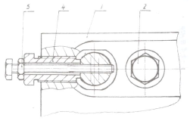

Q11-4×2500 | ГИЛЬОТИННЫЕ НОЖНИЦЫ | Всего 23 страницы
Q11-4×2500 | ГИЛЬОТИННЫЕ НОЖНИЦЫ | 14
X Пробный запуск и эксплуатация станка
Когда подготовка к пробному запуску будет завершена, сначала подключите источник электропитания, нажмите на кнопку пуска SB2 (см. электрическую схему) для включения двигателя. Направление вращения маховика должно совпадать со стрелкой, если он работает плавно. Нажмите на ножной переключатель, осуществите проход вперед-назад держателя ножа без материала (вхолостую). Проводите проверку резания, когда каждая из частей оборудования будет работать должным образом. При выполнении однократного реза сразу же после нажатия на ножной переключатель следует убрать с него ногу. При выполнении непрерывного резания, нажимайте на ножной переключатель беспрерывно до тех пор, пока не закончите резание. Возвратно-поступательные движения держателя прекратятся в момент прекращения резания.
XI Техническое обслуживание и правила техники безопасности при работе со станком
1. Станком должен управлять специально обученный человек. Перед началом работы оператор должен внимательно прочитать руководство по эксплуатации.
2. Следите за чистотой станка, нанесите антикоррозийный материал на движущиеся детали и детали, на которые не нанесено лаковое покрытие.
3. Следите за тем, чтобы ножи были острыми, выполните их замену или техническое обслуживание, если они будут деформированы или повреждены.
4. Используйте очищающее и антикоррозионное средство.
5. Материал, подлежащий резанию, должен соответствовать процедуре эксплуатации, не пытайтесь использовать станок для резки материала, который не входит в рамки диапазона материалов, обрабатываемых станком, во избежание повреждения деталей или ножей.
6. При возникновении внештатной ситуации в процессе резания, немедленно прекратите работу, отключите источник электропитания и выполните проверку.
7. Отключите источник электропитания после резки и очистите станок.
8. Периодически меняйте смазку в подшипнике двигателя и выполняйте проверку электрооборудования.
9. Выполните проверку треугольного шкива с ремнем, замените его, если он испорчен или неисправен, можно выполнить регулировку регулировочным болтом двигателя, чтобы закрепить ремень треугольного шкива для получения требуемого результата.
Q11-4×2500 | ГИЛЬОТИННЫЕ НОЖНИЦЫ | Всего 23 страницы
Q11-4×2500 | ГИЛЬОТИННЫЕ НОЖНИЦЫ | 15
10. Материал, подлежащий резке, должен быть аккуратным, не иметь твердых вкраплений, его отклонение от плоскостности должно соответствовать стандарту GB709-88.
11. Для обеспечения точности заднего упора избегайте ударов по заднему упору в ходе эксплуатации, скорость подачи не должна превышать 100 мм/с.
XII Перечень и изображение быстроизнашиваемых вспомогательных принадлежностей
Перечень быстроизнашиваемых вспомогательных принадлежностей
№ | Код наименования | Наименование | Материал | Количество | Примечание
1 | 2004/2015 | Втулка основного вала | SF-2 | По 1 каждого
2 | 3009 | Втулка соединительного штока | SF-2 | 2
3 | 4003 | Втулка зубчатого колеса | SF-2 | 2
4 | 3009 | Нож | T8 | 8, 10
5 | 4002 | Кнопка поворота вправо | 40Cr | 1
6 | 4008 | Кнопка поворота влево | 45 | 1
7 | 6003 | Пружинный балансир | 60siMn | 2
8 | 7004 | Пружина нажимной балки | 60siMn | 2
9 | 5004 | Пружина тормоза | 65Mn | 1
10 | 4010 | Натяжная пружина | 65Mn | 1
11 | 5008 | Тормозная лента | Латунно-асбестовая проволока | 1 | δ8
Перечень роликовых подшипников
Код наименования | Спецификация | Наименование | Количество | См. рисунок
GB281-84 | 1213 | Шарикоподшипник | 2 | Перемещение шпинделя

Q11-4×2500 | ГИЛЬОТИННЫЕ НОЖНИЦЫ | Всего 23 страницы
Q11-4×2500 | ГИЛЬОТИННЫЕ НОЖНИЦЫ | 16
.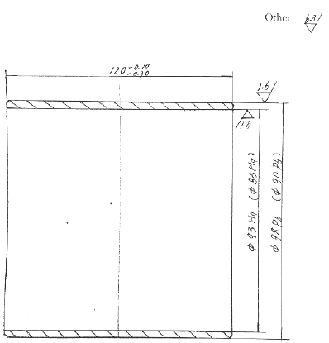
Другое
Примечание: каждый размер как внутри, так и снаружи кронштейна
Номер чертежа | Наименование | Материал | Количество | Примечание
2004, 2015 | Втулка основного вала | SF-2 | 1 для каждого

Q11-4×2500 | ГИЛЬОТИННЫЕ НОЖНИЦЫ | Всего 23 страницы
Q11-4×2500 | ГИЛЬОТИННЫЕ НОЖНИЦЫ | 17
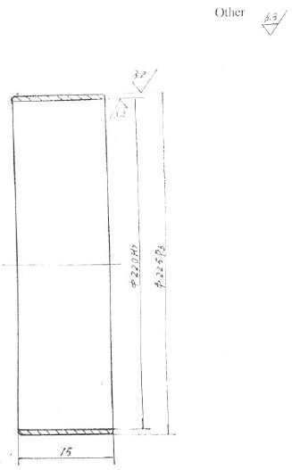
Другое
Номер чертежа | Наименование | Материал | Количество | Примечание
3009 | Втулка соединительного штока | SF-2 | 2

Q11-4×2500 | ГИЛЬОТИННЫЕ НОЖНИЦЫ | Всего 23 страницы
Q11-4×2500 | ГИЛЬОТИННЫЕ НОЖНИЦЫ | 18
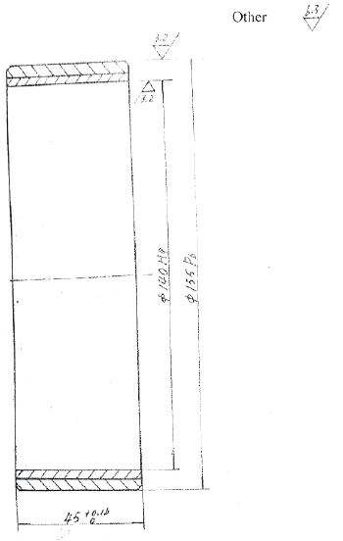
Другое
Номер чертежа | Наименование | Материал | Количество | Примечание
4003 | Втулка зубчатого колеса | SF-2 | 2

Q11-4×2500 | ГИЛЬОТИННЫЕ НОЖНИЦЫ | Всего 23 страницы
Q11-4×2500 | ГИЛЬОТИННЫЕ НОЖНИЦЫ | 19
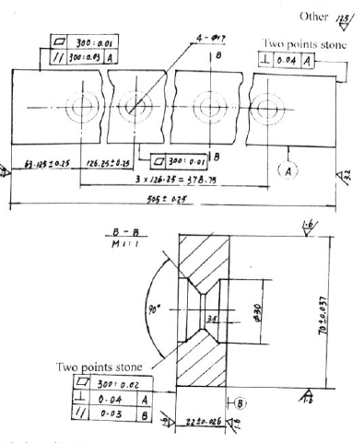
Две точки
Две точки
Другое
Технические требования:
1 Термообработка: закаливание, разница показателей твердости в пределах одного и того же ножа должна составлять менее 3 по шкале твердости по Роквеллу.
2. Расстояние между областями контроля твердости на нижней и боковых поверхностях не должно превышать 5 мм.
3. Четыре ножа в одном комплекте, разница толщины «70» или «22» должна составлять менее 0,02.
Номер чертежа | Наименование | Материал | Количество
3009 | нож | 78 | 8 | 10

Q11-4×2500 | ГИЛЬОТИННЫЕ НОЖНИЦЫ | Всего 23 страницы
Q11-4×2500 | ГИЛЬОТИННЫЕ НОЖНИЦЫ | 20
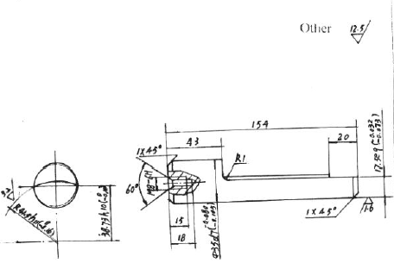
Другое
Две кромки полукруглых углов
Термообработка, твердость по шкале Роквелла: 48
Номер чертежа | Наименование | Материал | Количество
4002 | Кнопка поворота вправо | 40Cr | 1
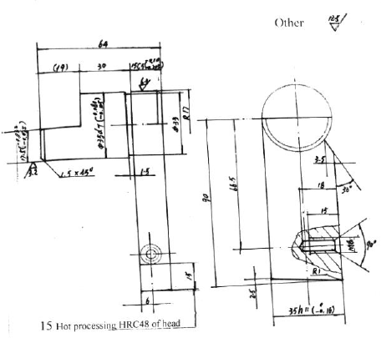
15 Термообработка головки до твердости 48 по шкале Роквелла
Другое
Все острые углы должны быть в равной мере закруглены
Номер чертежа | Наименование | Материал | Количество
4008 | Кнопка поворота влево | 45 | 1

Q11-4×2500 | ГИЛЬОТИННЫЕ НОЖНИЦЫ | Всего 23 страницы
Q11-4×2500 | ГИЛЬОТИННЫЕ НОЖНИЦЫ | 21
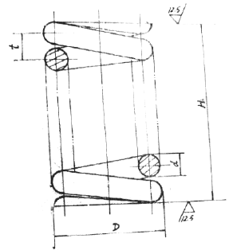
№ п/п | Наменование | Наруж. диам. | Внутр. диам. | Высота | Шаг | Рабочий виток | Общий виток | Количество | Материал
6003 | Пружинный балансир | Ø90 | Ø12 | 276 | 24 | 11 | 12,5 | 2 | 60SiMn
7004 | Пружина нажимной балки | Ø75 | Ø14 | 174 | 20 | 8 | 9,5 | 2 | 60SiMn
5004 | Пружина тормоза | Ø40 | Ø7 | 91 | 10,5 | 8 | 9,5 | 1 | 65Mn

Q11-4×2500 | ГИЛЬОТИННЫЕ НОЖНИЦЫ | Всего 23 страницы
Q11-4×2500 | ГИЛЬОТИННЫЕ НОЖНИЦЫ | 22

